**Facultad de Ingeniería**

**Universidad Americana**



Ingeniería de Software

Estudio de Factibilidad

**Integrantes:**

Raúl Jesús Coronado Aguirre

Carlos Alberto Hayn Brenes

Marvin Francisco Chavarría Blandón

Alcance

Esta es una aplicación móvil que brindara a los nicaragüenses o turistas la información necesaria para trasladarse de un lugar a otro dentro de la ciudad de Managua.

Sus funciones principales serán:

* Poder ver las rutas mapeadas en el mapa de Managua.
* Poder ver rutas específicas, si estas son seleccionadas.
* Calcular precio de taxi de lugares predeterminados a otros.
* Revisar lugares turísticos cercanos.
* Revisar y ver un resumen de los hoteles clasificados por estrellas.
* Revisar promociones del día, clasificados en tipos de negocios.

Logrando implementar este sistema lograremos que el mercado nicaragüense crezca; con esta aplicación los comercios locales podrán tener una vasta información de cómo llegar a sus negocios de la forma más económica y rápida a través de las diferentes opciones de transporte que la aplicación les brindara. Los turistas podrán saber cómo llegar a su destino de la forma más segura y sin que esto signifique un mayor gasto.

Beneficios

CRM surge por la necesidad de estudiantes y trabajadores que necesitan un transporte más económico y rápido para poder llegar a sus diferentes destinos, sabiendo esto los beneficios que nuestra aplicación les brindara al mercado nicaragüense serán:

* Plataforma de transporte basada en GPS que nos indique cuales son las rutas (buses) más indicadas para ir de un lugar a otro, que además de notificarnos las rutas que nos llevan a nuestros destinos, nos brinde información de cuánto dinero nos podría costar si nos transportáramos en servicio de taxi.
* Software libre: Creamos el proyecto a sabiendo que cualquier persona que quiera colaborar con este proyecto puede hacerlo, o que también puede usar este mismo a través de los servicios de Google Play.
* Publicidad: Crearemos un módulo de publicidad donde todos los negocios que estén dispuesto a apoyar con el proyecto se les podrá dar un espacio en el que el cliente podrá ver la información de ellos.

Factibilidad técnica

La aplicación se desarrollara en Android Studio por 3 estudiantes de la Universidad Americana. CRM será una aplicación móvil desarrollada para funcionar en dispositivos Android que utilicen del API 15 en adelante y será distribuida de manera gratuita a través de Google Play y App Store

Los costos de implementación del proyecto son mínimos ya que el proyecto es dirigido por los mismos estudiantes desarrolladores de la aplicación y cuentan con los recursos necesarios para la investigación y desarrollo de la aplicación, por lo que no se necesita una inversión monetaria para comenzar el proyecto.

Planificación y recursos

Este proyecto se divide en 3 etapas principales las cuales son :

1. **Etapa de Investigación**: Investigar y recopilar la información de los costos de transporte desde y hacia diferentes puntos dentro de la ciudad de Managua en bus y en taxi.
2. **Etapa de Desarrollo**: Desarrollar una aplicación que muestre la información recopilada de la investigación y que pueda ser filtrada para ver los datos de interés.
3. **Etapa de Testing**: Probar la aplicación una vez terminada para comprobar su correcto funcionamiento y en caso de encontrar un error solucionarlo.

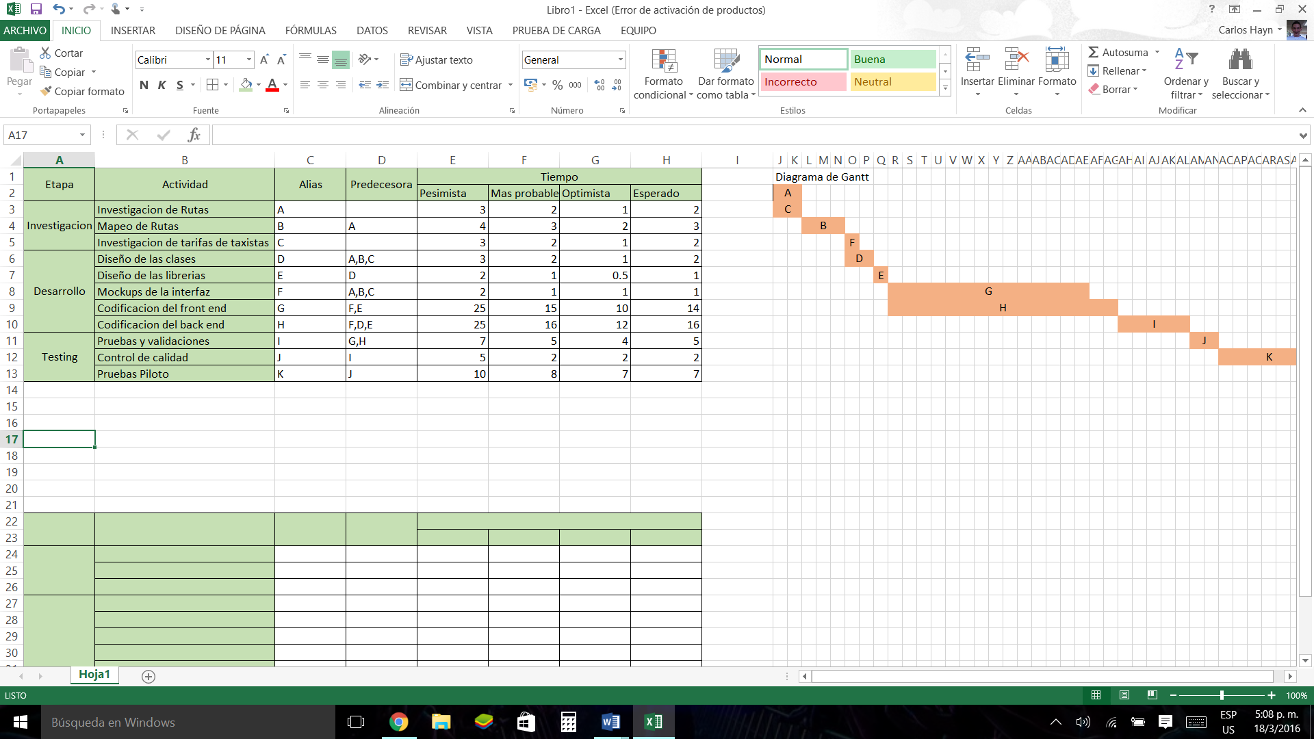

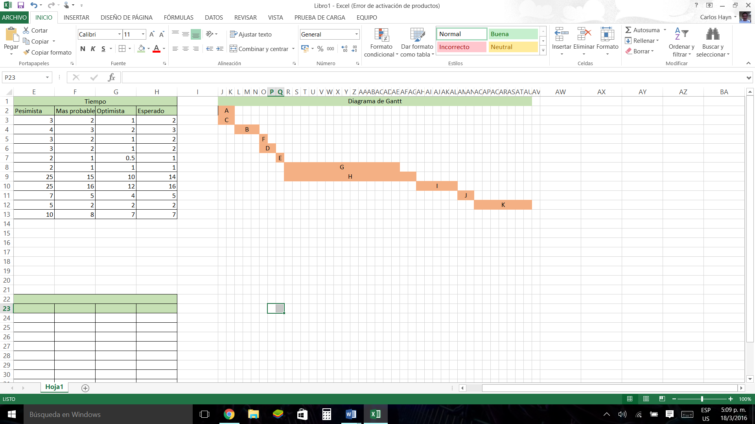

**Hitos del Sistema**

* Mapeo de rutas
* Interfaz Gráfica del sistema
* Codificación de la interfaz grafica
* Beta del sistema

Alternativas y riesgos

Los riesgos de llevar a cabo este proyecto son la falta de tiempo que podemos enfrentar y falta de dedicación de parte de los integrantes para trabajar.

Las alternativas que podemos tener es brindar días u opciones de fechas en las que podamos estar completamente dedicados al proyecto para poder adelantar en lo que más se pueda del proyecto.